
VY_32_INOVACE_019_Z mechu a kapradí_Pč_Owc

Název školy | Střední škola, Základní škola a Mateřská škola, Karviná, p. o.
Autor | Mgr. Alena Owczarzová
Anotace | Pracovní postup při zhotovení pohádkových postaviček Křemílka a Vochomůrky pro mladší spolužáky. Při výuce čtení jim poslouží k prostorové ilustraci k Pohádkám z mechu a kapradí.
Sada DUM | Pracovní činnosti
Předmět | Pracovní činnosti
Očekávaný výstup | Pracovat s jednoduchou technickou dokumentací, orientovat se v pracovních postupech a návodech  Správně vybrat a používat vhodné pracovní nástroje a pomůcky  Dovést pracovní postupy k finálnímu výrobku
Speciální vzdělávací potřeby | žádné
Klíčová slova | Ilustrace, Pohádky z mechu a kapradí, nákres, barvy, bílé plátno, nitě, vlna, pozadí s pařezovou chaloupkou
Druh učebního materiálu | pracovní list
Druh interaktivity | aktivita
Cílová skupina | Žák ZŠ praktické - 9. ročník
Stupeň a typ vzdělávání | ZŠ praktická – základní vzdělávání – druhý stupeň
Věková skupina | 12 - 15 let
Ověřeno | Datum: 9. 4. 2013 Třída: IX.D
Zdroj | Foto: archiv autora

VY_32_INOVACE_019_Z mechu a kapradí_Pč_Owc

Křemílek a Vochomůrka
Pracovní postup

Pomůcky: bílý karton A3
temperové barvy
štětec
bílé plátno
bílá nit
jehla
černá, červená a žlutá vlna
jehlice
lepidlo (tavná lepicí pistole)

Připravíme si pomůcky, které budeme k výrobě pohádkových postaviček potřebovat.

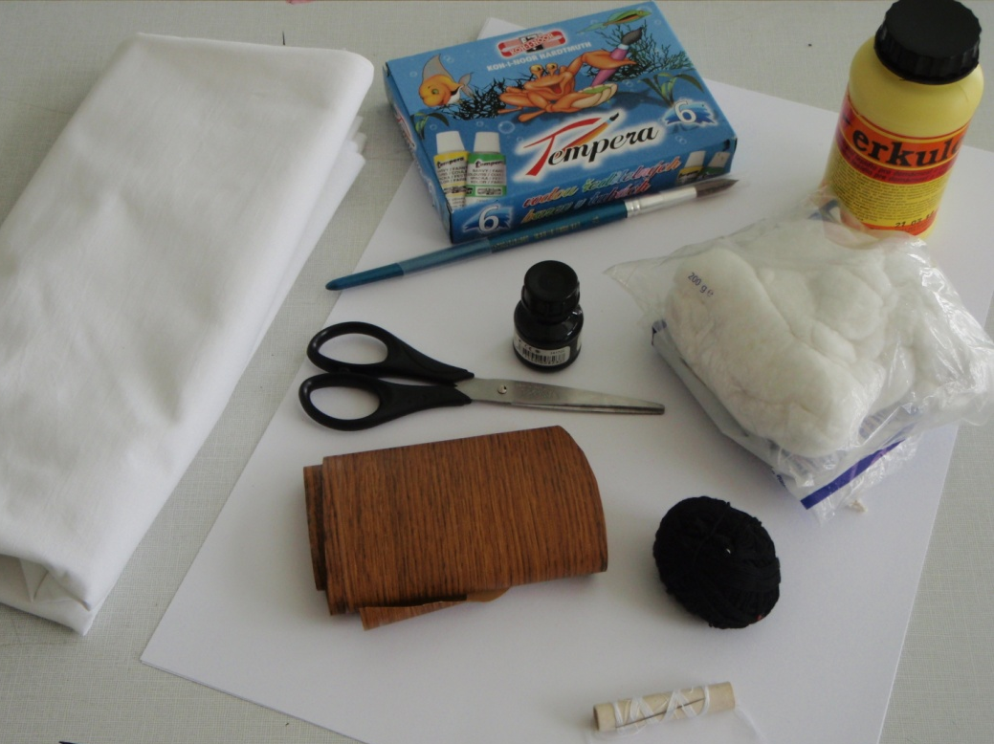

Postup výroby:

- Nejdříve si připravíme na karton A3 nákres postaviček Křemílka a Vochomůrky.

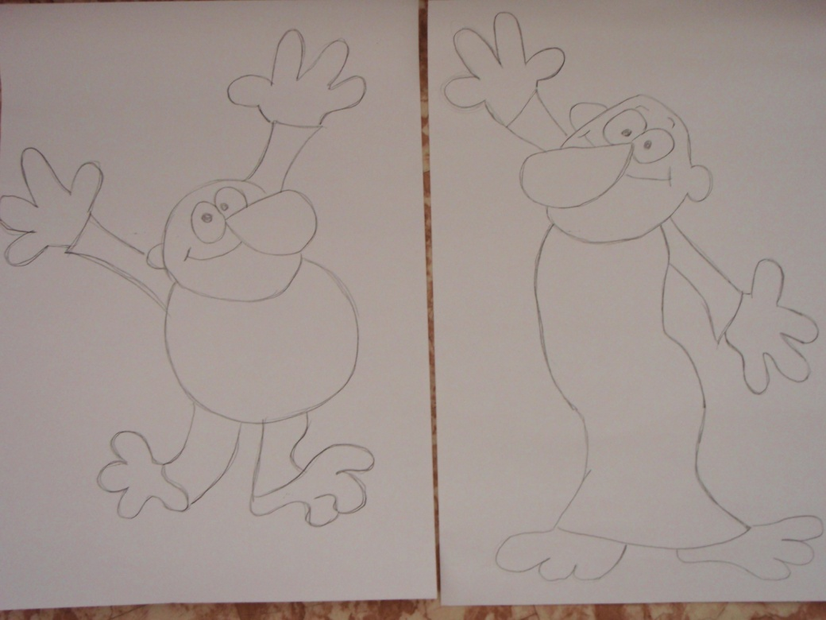

- Obličej a ruce Křemílka a Vochomůrky vybarvíme temperovými barvami.

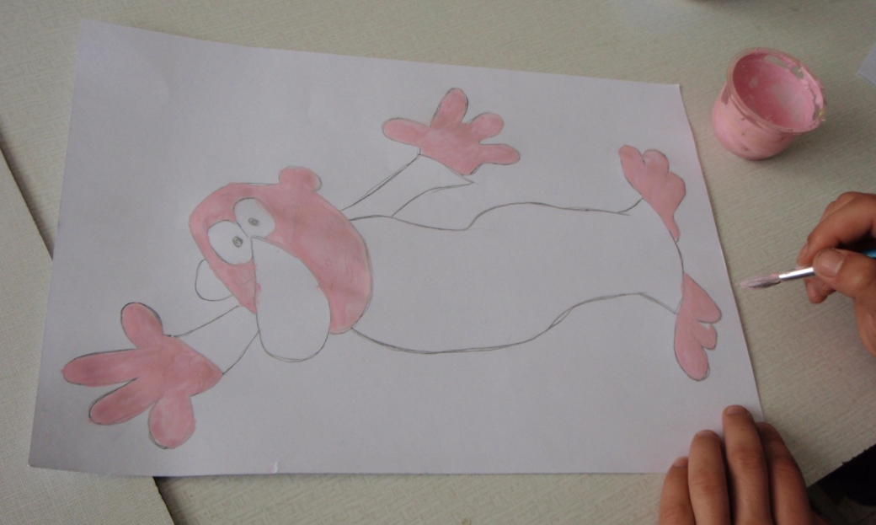

- Z plátna vystřihneme tvar čepiček, sešijeme, přišijeme černé střapečky a vyplníme vatou.

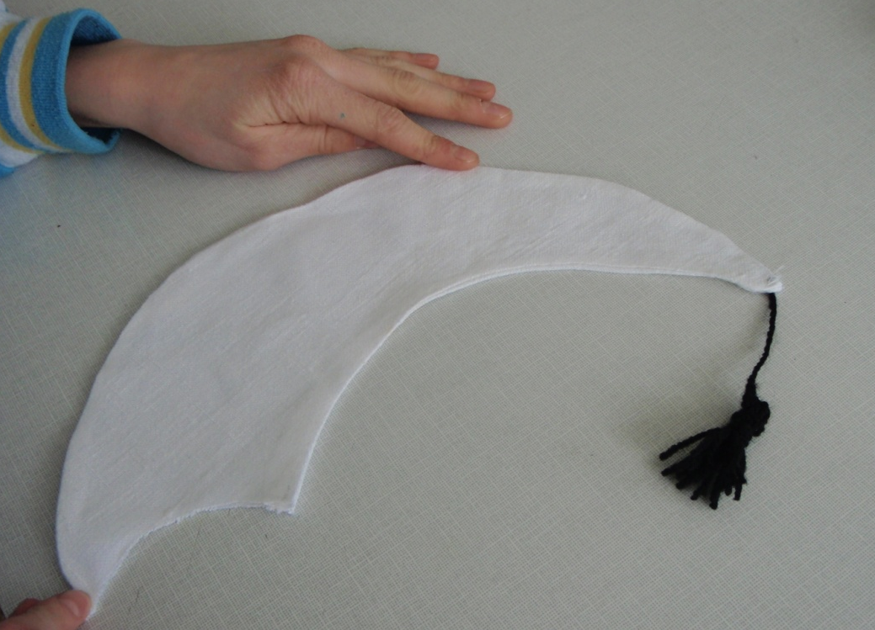

- Z bílého plátna ušijeme nosy, které také vyplníme vatou.

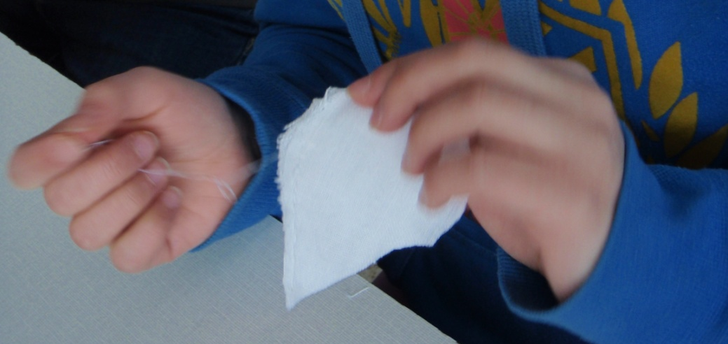

- Košilky sešijeme z bílého plátna.

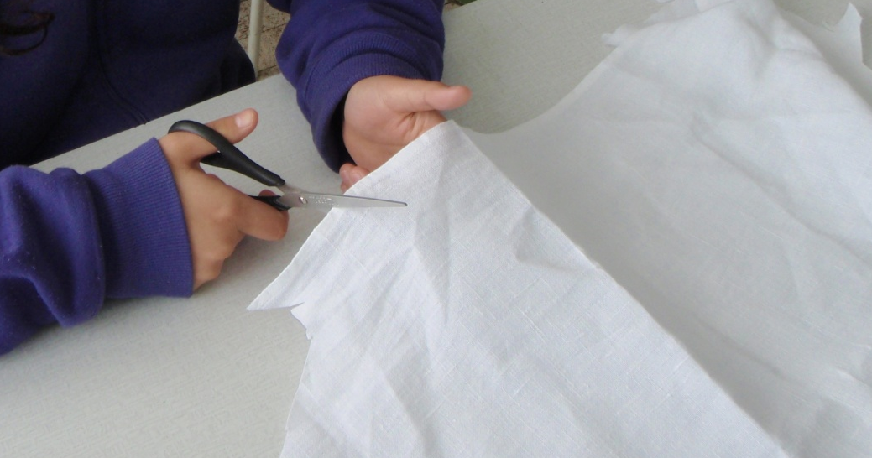

- Šály upleteme z černé, žluté a černé vlny.

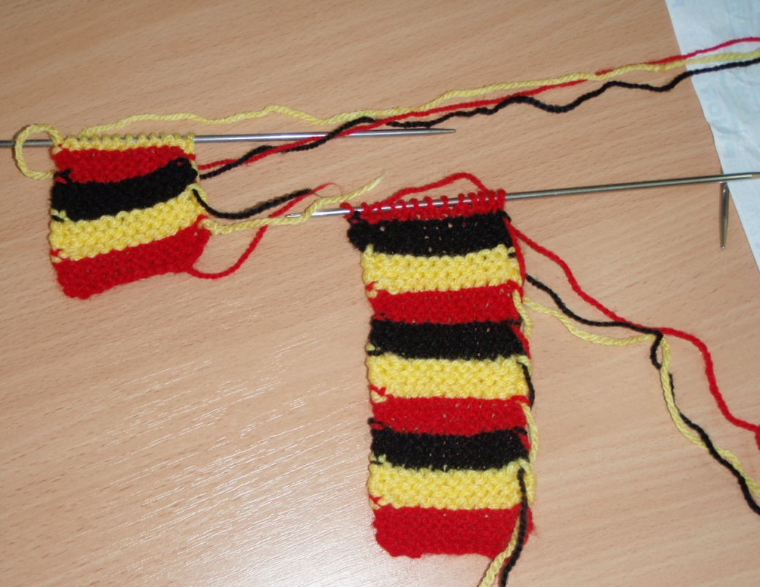

- Postavičky zkompletujeme pomocí lepidla nebo tavné lepicí pistole.
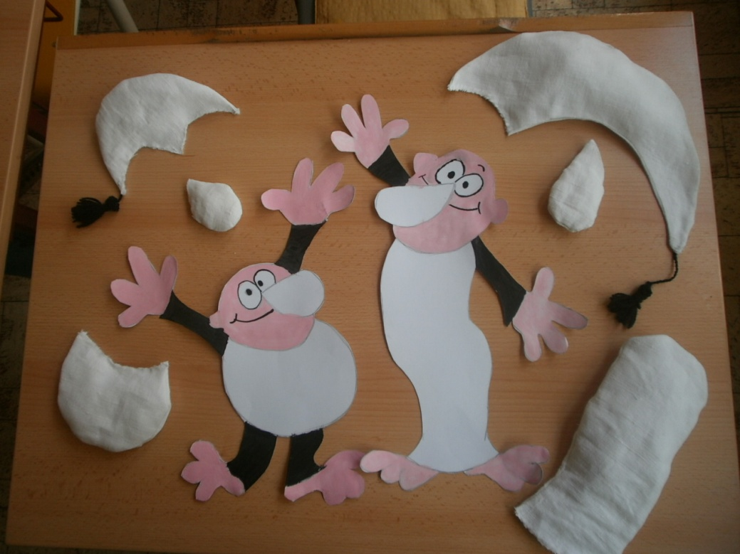

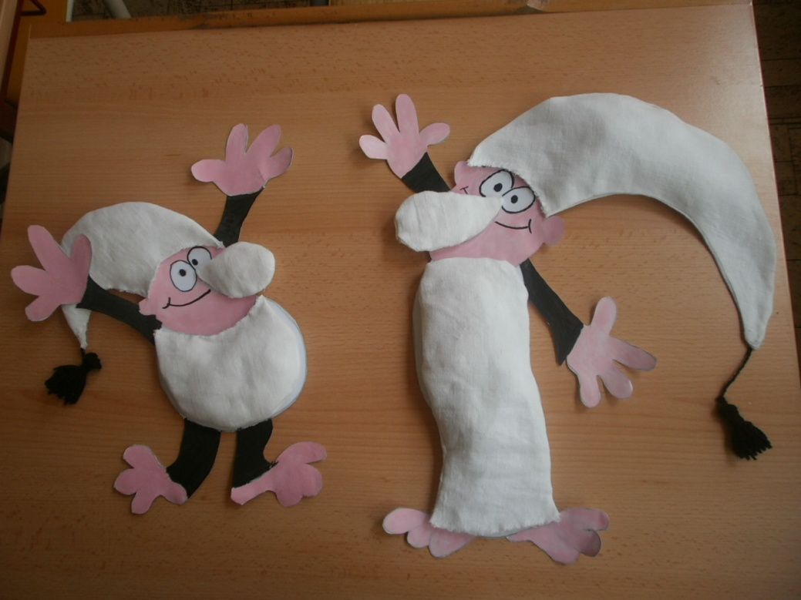

- Připravíme pozadí a pařezovou chaloupku z tapety s motivem dřeva.
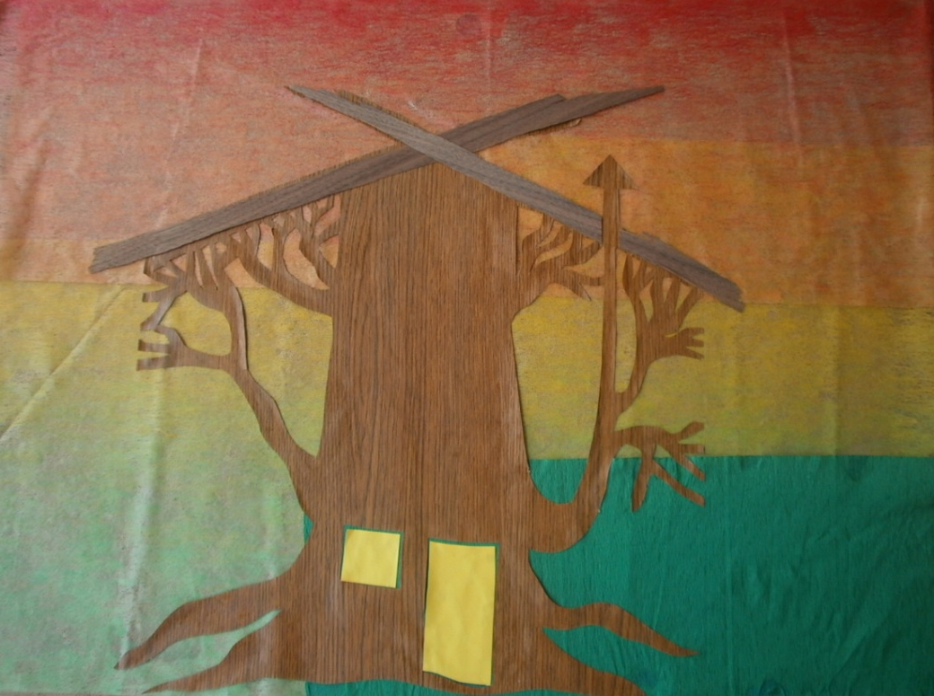

9. Postavičky umístíme na pozadí s pařezovou chaloupkou a přidáme kapradí. Vyrobený obraz poslouží k názorné ilustraci k Pohádkám z mechu a kapradí mladším spolužákům z prvního stupně.



